板块一： 游戏历史记录程序数据的提
以下是历史记录要展示的页面：
点击每条列表是进入之前的结算报告，需要runId，胜利的话需要结尾的属性值和人格类型，失败的话需要崩坏结局的名字。
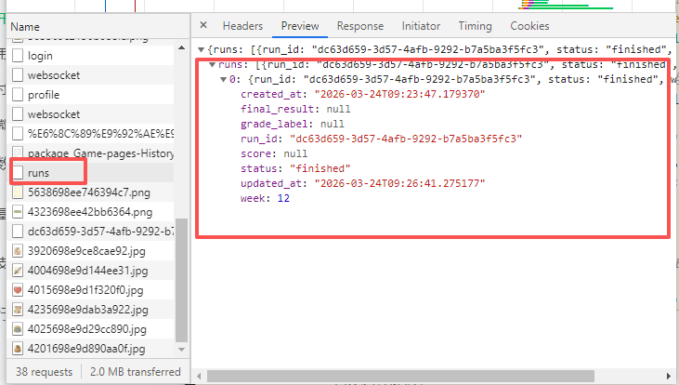
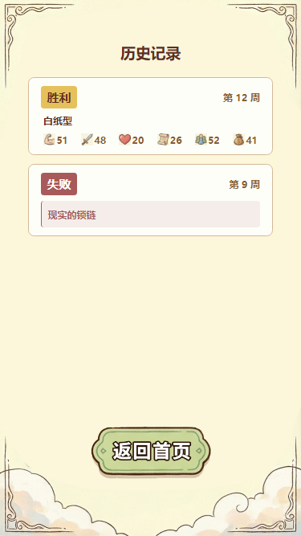

板块二：最后一剑的数据需要返回对应的剧情文案

接口http://localhost:8000/api/runs/{runid}/final 需要返回对应文案

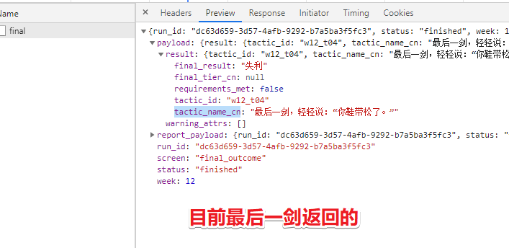
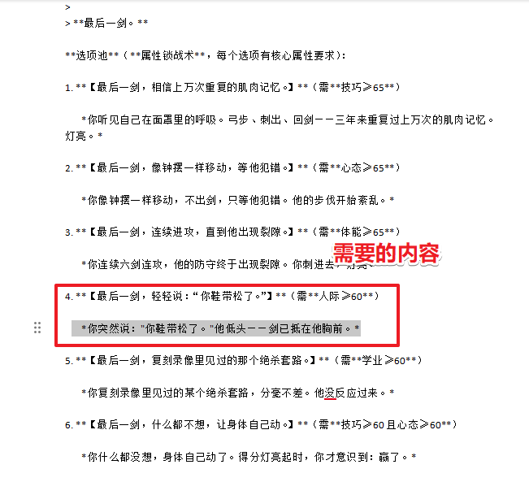

板块三：挑战成功的报名里面有多余的文案
这个文案标题可以直接删掉，只留下内容
